Kraków, dnia 29.11.2019 r.
DR.236.35.2.19

Miejskie Przedsiębiorstwo Komunikacyjne S.A. w Krakowie oferuje do sprzedaży używane urządzenia i wyposażenie:

1. Wózek jezdniowy podnośnikowy DV 1737.33.9
Cena minimalna : 3500,00 zł brutto
Nr UDT: N 47 12001506
Nr fabryczny: 382069295
Nr ewidencyjny: 7620000061
Rok budowy: 1982
Wózek jezdniowy podnośnikowy spalinowy zasilany olejem napędowym.
Maksymalna wysokość podnoszenia 3000mm
Maksymalny udźwig 2000 kg

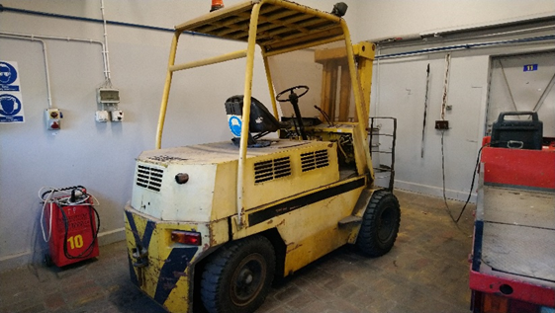
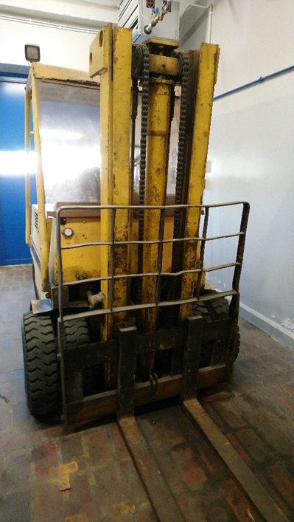

2. Podnośnik Kanałowy DKE 8 T
Cena minimalna: 1.500,00 zł brutto

Nr UDT: N 95 12000070
Nr fabryczny: 086
Nr ewidencyjny: 6410000086
Rok budowy: 1983
Podnośnik kanałowy DKE 8T o udźwigu 8 ton przeznaczony do podnoszenia przedniej i tylnej osi samochodu.
Dźwignik jednośrubowy elektryczny z ruchomą nakrętką.
Dźwignik składa się z zasadniczych zespołów:
- 4-ro kołowego wózka z dwiema poprzecznymi belkami nośnymi wykonanymi z ceownika o wymiarze 160
- Dźwignika śrubowego z mechanizmem napędowym składającym się z silnika elektrycznego i przekładni ślimakowej
- Skrzynki sterowniczej instalacji elektrycznej wyposażonej w wyłącznik główny, lampkę kontrolną, stacyjkę, licznik czasu pracy oraz kasetę sterującą ruchem dźwignika
- dźwignik wyposażony jest w dwa wyłączniki krańcowe.

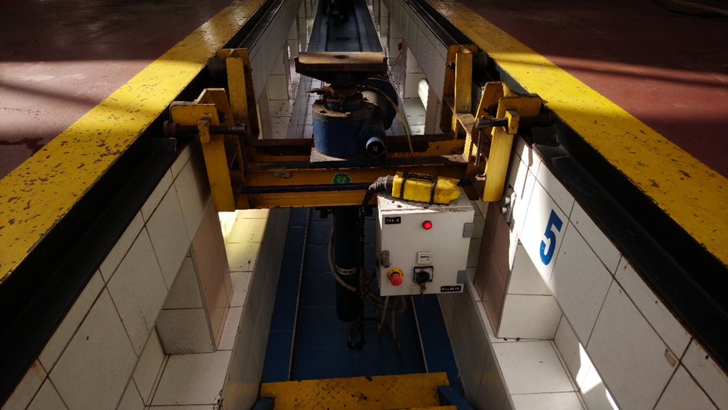

3. Dźwignik najazdowy SDO 12,5
Cena minimalna: 2.000,00 zł brutto

Nr UDT: N 45 12000194
Nr fabryczny: 399/79
Nr ewidencyjny: 6410000043
Rok budowy: 1978
Opis:
Samochodowy dźwignik obsługowy dla samochodów ciężarowych i autobusów których ciężar nie przekracza 12 ton. Dźwignik jest urządzeniem stałym wymagającym wbudowania w nawierzchnię stanowiska i przykręcenia do fundamentu. Posiada 6 kolumn z napędem mechanicznym – śrubowym. Układ podnoszący napędzany jest silnikami elektrycznymi 3-fazowymi.

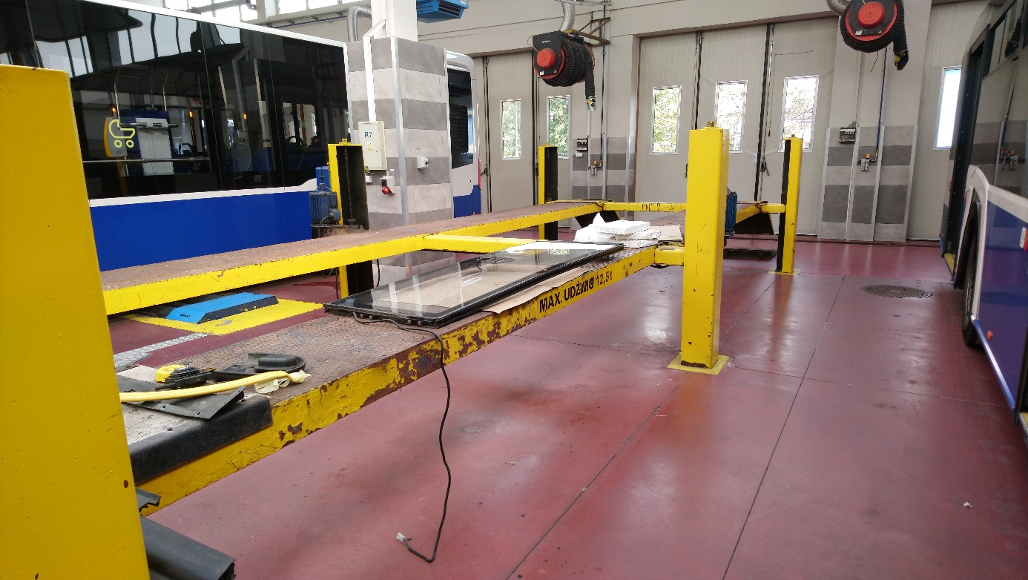

4. Dźwignik najazdowy SDO 20
Cena minimalna: 2.000,00 zł brutto

Nr UDT: N 45 12000195
Nr fabryczny: 016
Nr ewidencyjny: 6410000085
Rok budowy: 1980
Urządzenie zdemontowane.
Opis:
Dźwignik samochodowy SDO-20 jest dźwignikiem r-kolumnowym o napędzie mechaniczno-srubowym. Układ podnoszący jest napędzany silnikami elektrycznymi trójfazowymi. Przeznaczony do podnoszenia samochodów ciężarowych i autobusów o ciężarze całkowitym nie przekraczającym 20 ton. Dźwignik jest urządzeniem stałym wbudowanym w nawierzchnie stanowiska i przykręcony do fundamentu.
Wymagane naprawy:
naprawa napędu, naprawa łańcucha, wymiana śruby napędowej.
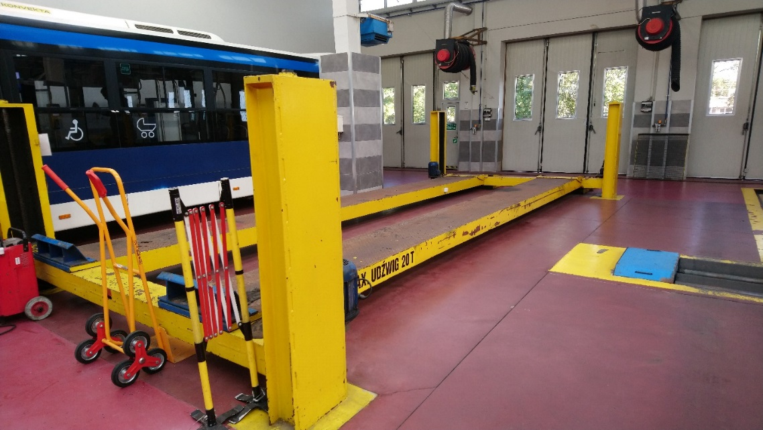
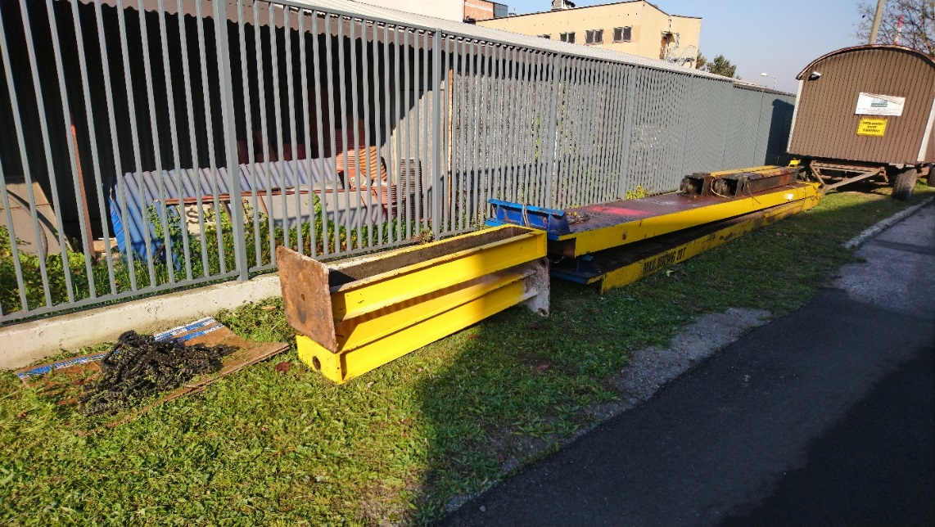
- Podano ceny są cenami minimalnymi. Wybór oferenta nastąpi na podstawie najkorzystniejszej (najwyższej) zaoferowanej ceny za poszczególne urządzenie i wyposażenie.

- Pytania w sprawie przedmiotu sprzedaży proszę kierować na adres e-mail: lslezak@mpk.krakow.pl, lub telefonicznie 12 254 18 14, 668-030-943

- Możliwość oględzin: Stacja Obsługi Autobusów Płaszów, ul. Biskupińska 2, w godz. 7⁰⁰ – 13⁰⁰ (po uzgodnieniu).

- Miejsce składania ofert: Biuro Obsługi Klienta MPK S.A. w Krakowie
ul. Jana Brożka 3, 30-347 Kraków

- Termin składania ofert: 13.12.2019 r. do godz. 9.30, oferty złożone po upływie wyznaczonego terminu nie będą rozpatrywane;

- Oferty powinny być złożone w zamkniętych kopertach opisanych dokładną nazwą
i adresem podmiotu składającego ofertę oraz znakiem sprawy wraz z dopiskiem „nie otwierać do dnia 13.12.2019 r. przed godz. 10:00.

- Publiczne otwarcie ofert nastąpi w dniu 13.12.2019 r. o godz. 10:00 w Centrum Konferencyjnym przy ul. J. Brożka 3.

- Sprzedający zastrzega sobie prawo do odstąpienia od postępowania, unieważnienia postępowania lub uznania, że postępowanie nie dało rezultatów. W każdym z przypadków może to ogłosić bez konieczności podawania przyczyny.

